Урта Ҡарамалы ауыл советы  ауыл билəмəhе советы  муниципаль районының  Йəрмəĸəй районы  Башkортостан Республиĸаhы | 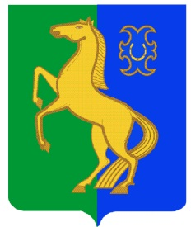 | Совет сельского поселения  Среднекарамалинский сельсовет муниципального района  Ермекеевский район  Республики Башкортостан

РЕШЕНИЕ
Совета сельского поселения Среднекарамалинский сельсовет муниципального района Ермекеевский район Республики Башкортостан

Об отмене решения Совета сельского поселения Среднекарамалинский сельсовет муниципального района Ермекеевский район Республики Башкортостан №22/8 от16.11.2012 с внесенными изменениями № 26/6 от 27.03.2013 года «Об утверждении перечня муниципальных услуг,
предоставляемых администрацией сельского поселения Среднекарамалинский сельсовет муниципального района Ермекеевский район Республики Башкортостан»

Совет сельского поселения Среднекарамалинский сельсовет муниципального района Ермекеевский район Республики Башкортостан решил:

1. Решение Совета сельского поселения Среднекарамалинский сельсовет муниципального района Ермекеевский район Республики Башкортостан от 16 ноября 2012 года №22/8 «Об утверждении перечня муниципальных услуг администрации сельского поселения Среднекарамалинский сельсовет муниципального района Ермекеевский район Республики Башкортостан» с учетом внесенных изменений внесенных решением от 27 марта 2013 года № 26/6 признать утратившим силу.
2. Обнародовать настоящее решение путем размещения на информационном стенде в здании администрации сельского поселения Среднекарамалинский сельсовет муниципального района Ермекеевский район Республики Башкортостан и на официальном сайте в сети «Интернет».

Глава сельского поселения Среднекарамалинский сельсовет
муниципального района Ермекеевский район
Республики Башкортостан Р.Б. Галиуллин

25 сентября 2023 года
№ 1/16-29

